
Col. Sec. Nº 5027 “GRAL. JOSÉ DE SAN MARTÍN”
Central: Avda. Líbano Nº 850 – Tel.423184 Anexo: Avda. Independencia y Lanceros S/N Tel.4960618- 4954651
Web: colsanmartin.com.arCorreo: colsanmartin5027@gmail.com

INFORME DESCRIPTIVO

UNIDAD EDUCATIVA: “Colegio Sec. Gral. José de San Martín Nº 5027” AÑO 2020

Ciclo: Básico Curso: 1° 2° Turno: Vespertino

ESPACIO CURRICULAR | Saberes Prioritarios no alcanzados
ESPACIO CURRICULAR | En Proceso | En Inicio
HISTORIA | Historia: Concepto e importancia. La tarea del Historiador. El conocimiento Histórico: métodos fuentes históricos, ciencias auxiliares.-  El Paleolítico: economía depredadora, relaciones sociales y división de trabajo. La revolución Neolítica: inversión de la agricultura. De la Aldea a la Ciudad. La Organización estatal: ciudad-estado unificada e imperio. Mesopotamia y Egipto: aprovechamiento económico de los recursos naturales, sociedades jerarquizadas. Los inicios de la Edad Antigua. Surgimiento de la Escritura. Fenicios: La expansión mercantil. Hebreos: el monoteísmo.-  El legado de las Culturas Clásicas, Grecia y Roma: Características. La Polis Griega: independencia política y unidad cultural. | Eje 1: El Conocimiento Histórico y la Realidad Social  Historia: Concepto e importancia. La tarea del Historiador y del Arqueólogos. El conocimiento Histórico: métodos fuentes históricos, ciencias auxiliares. Los Períodos de la Prehistoria. Las Edades Históricas.-  El Paleolítico: economía depredadora, relaciones sociales y división de trabajo. La revolución Neolítica: inversión de la agricultura. De la Aldea a la Ciudad. La Organización estatal: ciudad-estado unificada e imperio. Mesopotamia y Egipto: aprovechamiento económico de los recursos naturales, sociedades jerarquizadas. Los inicios de la Edad Antigua. Surgimiento de la Escritura. Fenicios: La expansión mercantil. Hebreos: el monoteísmo. Las Ciudades Americanas.-  Eje 2: El Mundo Antiguo  La Formación de los primeros Estados. Las Grandes Civilizaciones Precolombinas: Mayas, Aztecas e Incas. El legado de las Culturas Clásicas, Grecia y Roma: Características. La Polis Griega: independencia política y unidad cultural. Conflictos y reformas sociales en Atenas- Esparta.-  Eje 3: El Mundo medieval  Crisis y Caída del Imperio Romano de Occidente: la crisis del siglo III. Los Reinos Romanos Germánicos.  Los Francos: Carlomagno en el poder. El Feudalismo: aspectos políticos y económicos. Influencia de la Iglesia. Las Cruzadas: reactivación del Comercio y Ciudades. Origen de la Burguesía. Crisis de la Sociedad feudal. La Crisis del siglo XIV: Epidemias y Temores.-

Col. Sec. Nº 5027 “GRAL. JOSÉ DE SAN MARTÍN”
Central: Avda. Líbano Nº 850 – Tel.423184 Anexo: Avda. Independencia y Lanceros S/N Tel.4960618- 4954651
Web: colsanmartin.com.arCorreo: colsanmartin5027@gmail.com

Trabajo Practico Recuperatorio

Criterio de Evaluación:
- Reconocer el proceso histórico.-
- Comprender la importancia de la Historia.-
- Presentación de la actividad, en tiempo y forma.-

Consignas:
- ¿Para qué estudiar historia?
- ¿Cuál es la tarea del Historiador?
- Explique las Fuentes de Información del Historiador.-
- ¿Qué son las Ciencias Auxiliares?
- ¿Cuáles son los períodos de la prehistoria?
- ¿Qué sucedió en el Paleolítico, como vivían, donde vivían como se vestían, que utensilios tenían…
- Explique importancia del fuego.-
- ¿Qué es la Arte Rupestre (Pintura, Estatuillas, Ornamentos, Música y Enterramientos)?.-
- ¿A qué se denomina Neolítico, como vivían los hombres de ese momentos, como se alimentaban , que actividades practicaban, que utensilios tenían..
- ¿Cómo surge la ganadería y la agricultura?
- ¿Cuándo y cómo surgen las Aldeas?
- ¿Explique la historia de la Mesopotamia?
- Completar: las Ciudades-estado
Súmeras | Acadios | Los Guti y el Renacimiento Sumero-Acadio | La Babilonia

- ¿Cómo es la organización económica y la organización social?
- Completar:
EL Rey | Los Funcionarios | Los Campesinos

- ¿Qué relación hay entre las actividades económicas y el río Nilo?
- ¿Qué religión tiene Egipto y qué dioses?

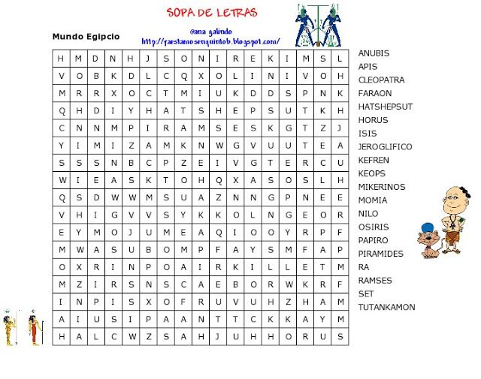
- ¿Qué es una ciudad- Estado fenicias?
- ¿Qué es trueque?-
- Completar:
EL Rey | Consejo de Ancianos | Los Comerciantes

- ¿Cómo llegan a Palestina los hebreos?
- ¿Cuándo fue el surgimiento de monarquía?
- Qué es la Polis?
- ¿Cómo surgió la Polis?
- ¿Cuáles fueron nuevas rutas, nuevas ciudades? Las consecuencias de la expansión.-

